लहसुनि पुदीना चटनी रेसिपी - LEHSUNI PUDINA CHUTNEY RECIPE  COOK TIME: 30 min  SOURCE:  #quick #spicy #condiment | 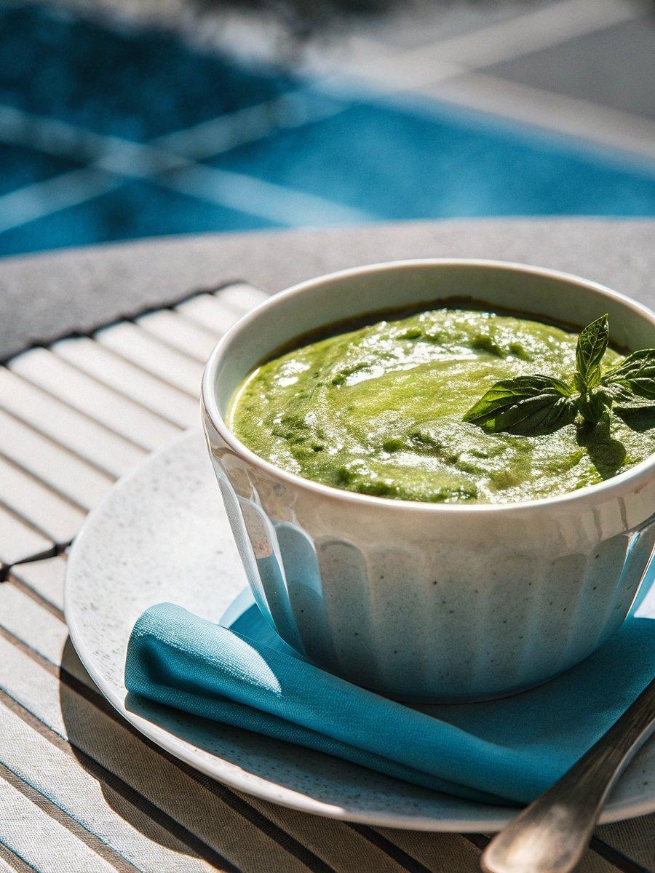

INGREDIENTS  - 2 कप पुदीना काट ले  - 3 कली लहसुन  - 1 इंच अदरक काट ले  - 1 हरी मिर्च काट ले  - नमक स्वाद अनुसार  - 1 छोटा चम्मच शक्कर  - 3/4 छोटा चम्मच निम्बू का रस | PREP  COOK  1. लहसुनि पुदीना चटनी रेसिपी बनाने के लिए सबसे पहले एक मिक्सर ग्राइंडर ले और उसमे पुदीना, लहसुन, अदरक, हरी मिर्च, मूंगफली, नमक, शक्कर, निम्बू का रस डाले और पीस ले.  2. अब इसमें थोड़ा पानी डाले और फिर से पीस ले. ज्यादा पानी न डाले, हमे गाढ़ी चटनी चाइये इसलिए थोड़ा पानी ही डाले। बाउल में निकाले और परोसे।  3. लहसुनि पुदीना चटनी रेसिपी को आलू पराठाऔर तड़का रायता के साथ रात के खाने के लिए परोसे.  PLATING

